
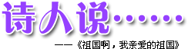


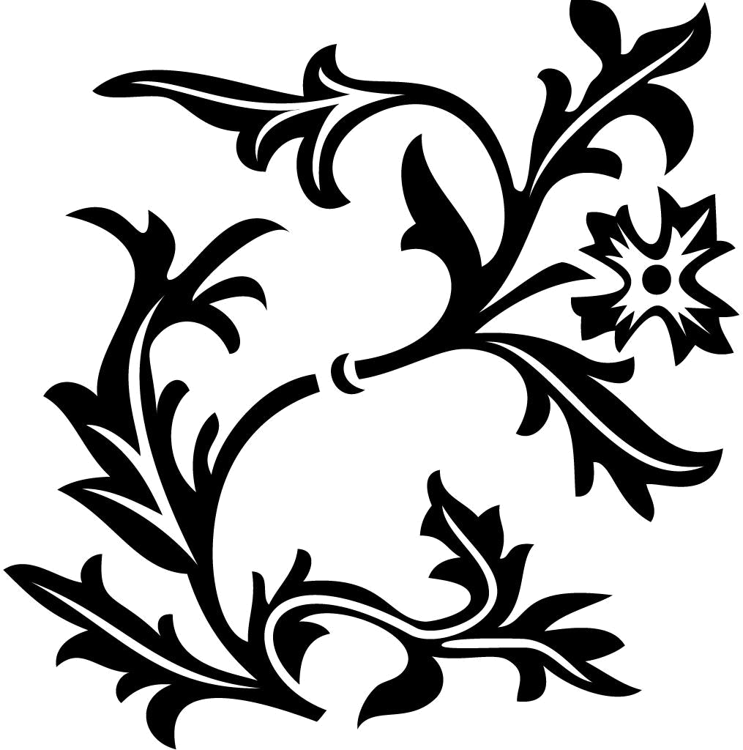

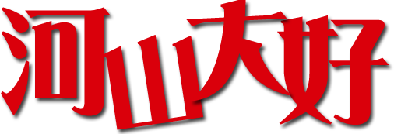
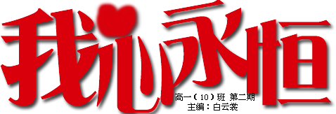



我是你河边上破旧的老水车，
数百年来纺着疲惫的歌；
我是你额上熏黑的矿灯，
照你在历史的隧洞里蜗行摸索；
我是干瘪的稻穗；
是失修的路基；
是淤滩上的驳船，
把纤绳深深
勒进你的肩膊
—— 祖国啊！
我是贫穷，
我是悲哀。
我是你祖祖辈辈
痛苦的希望啊，
是“飞天”袖间
千百年来未落到地面的花朵，
——祖国啊！
我是你簇新的理想，
刚从神话的蛛网里挣脱；
我是你雪被下古莲的胚芽；
我是你挂着眼泪的/笑涡；
我是新刷出的雪白的起跑线；
是绯红的黎明
正在喷薄；
——祖国啊！
我是你十亿分之一，
是你九百六十万平方的总和；
你以伤痕累累的乳房
喂养了
迷惘的我，深思的我，沸腾的我；
那就从我的血肉之躯上
去取得
你的富饶，你的荣光，你的自由；
—— 祖国啊，
我亲爱的祖国！
什么是礼仪呢？简单地说，礼仪就是律己、敬人的一种行为规范，是表现对他人尊重和理解的过程和手段。文明礼仪，不仅是个人素质、教养的体现，也是个人道德和社会公德的体现。
在我们身边，在一部分同学身上，还存在着一些不文明的行为。例如，在我们的校园内、楼梯上总能见到与我们美丽的校园极不和谐的纸屑，教室里、校园内食品袋随处可见，有的同学甚至认为：反正有值日的同学和清洁工打扫，扔了又何妨。我们很多同学把文化知识的学习放在首位，而常常忽略了社会公德的培养，文明习惯的养成，而这恰恰从本质上展现出一个人的思想品质。事实上，良好的行为习惯，是保证我们顺利学习的前提，也是树立健康人格的基础。在学校没有良好的行为习惯的同学就可能目无纪律，不讲卫生，扰乱班级的学习环境。现在，我们正处于人生中最关键的成长时期，我们在这个时期的所作所为，将潜移默化的影响到我们自身的心理素质，而文明的行为就在帮助我们提高自身的心理素质，同时也完善了自身的道德品质，如果我们不在此时抓好自身道德素质的培养，那我们即使拥有了丰富的科学文化知识，于人于己于社会又有何用呢？所以，我们首先应该做一个堂堂正正的人，一个懂文明、有礼貌的谦谦君子，然后才是成才，不能做一部单纯掌握知识技能的机器。而要成为一个身心和谐发展的人。

弹指一挥人生苦短
终点不明沿途风景要好好看
你可以隐隐期待
途中佳缘到来
保持浪漫心态
活着就不算坏
家国大好河山
不必崇洋媚外
好地方一生都看不完
峨眉山庐山黄山嵩山
抓紧周末带爸爸妈妈去转一转
北京西安洛阳开封安阳南京杭州
睹一睹古都的风采
心情大好
出去走走
碧海蓝天吹吹风
河山大好
出去走走
别窝在家当懒虫

我爱祖国，并不是一句空洞的口号；
我爱祖国，并不是苍白无力的文字；
我爱祖国，不仅爱她九百六十万平方公里的疆土；
我爱祖国，不仅爱她上下五千年历史的气魄；
我爱祖国，不仅爱生活在这里团结勤劳的炎黄子孙；
我爱祖国，无论她曾经是否满目疮痍；
我爱祖国，无论她现在是否一帆风顺；
我爱祖国，无论将来是否光彩熠熠；
…………
我骄傲，我是中国人。
——这句话不仅响彻华夏大地，
——也响彻我心。
河山大好，我心永恒。

文明是一种品质，文明是一种修养，文明是一种受人尊敬并被大家广泛推崇的行为。只要同学们人人讲文明，个个懂礼貌，大家守规范，同学之间就会更加团结友爱，我们的校园就会更加温暖、和谐，同学们就会更加健康、茁壮地成长。

让文明之花开遍
第二期Vol.2 排版＆制作：白云裳 素材提供：王梦楚

